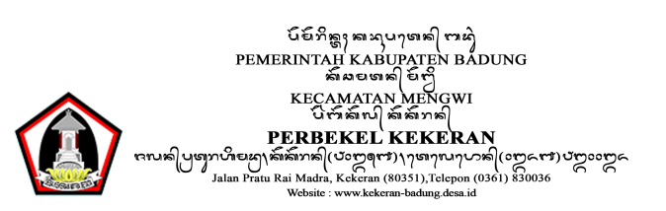

SURAT KETERANGAN USAHA
Nomor : 500/012/KEKERAN

Yang bertanda tangan di bawah ini Perbekel Kekeran, Kecamatan Mengwi, Kabupaten Badung, Provinsi Bali. Menerangkan bahwa pada :

Nama : I WAYAN YADNYA
Jenis Kelamin : Laki-laki
Tempat Tgl Lahir : Badung/31 Desember 1972
Status Perkawinan : Kawin
Kewarganegaraan : WNI
Agama : Hindu
Nomor KTP : 5103023112720151
Alamat/Tempat Tinggal : BR. GELAGAH PUWUN KEKERAN RT - / RW - Dusun Gelagah Puwun Desa Kekeran, Kecamatan Mengwi, Kabupaten Badung
Nama Usaha : Nama usaha
NPWP : 22321312312312
Alamat Usaha : BR. GELAGAH PUWUN KEKERAN RT - / RW - Dusun Gelagah Puwun

Adalah salah satu warga desa kami yang bertempat tinggal pada alamat tersebut diatas, dan berdasarkan sepengetahuan kami yang bersangkutan benar sebagai Pengusaha yang bergerak dibidang : Nama usaha.

Demikian Surat Keterangan ini kami buat dengan sebenarnya, dimohon kepada yang berkepentingan mengetahui dan maklum adanya.

Ditetapkan di : Kekeran
Pada tanggal : 07 Maret 2023
Perbekel Kekeran

I Nyoman Suarda

